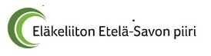
ELÄKELIITON ETELÄ-SAVON PIIRIN KESÄJUHLA PUUMALAN HURISSALOSSA

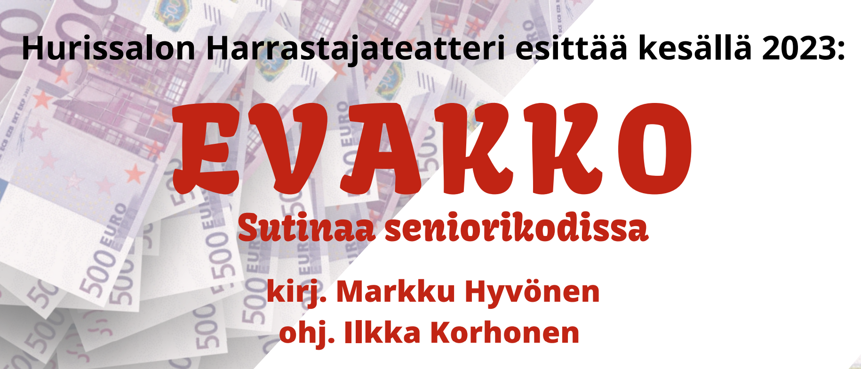
keskiviikkona 19.7.2023 klo 12- 16 PUUMALAN HURISSALOSSA Hurissalontie 175, 52230 Hurissalo

Tervetuloa!

Lippu 20 € sisältää tervetulokahvin/teen ja kahvileivän
Arpajaiset: 5 €/arpa, yhdistyksiä pyydetään tuomaan noin 20 euron arpajaispalkinnon.
Kahviot ovat avoinna koko juhlan ajan.
Tarjolla on kahvia/teetä, makeaa ja suolaista kahvileipää, virvokkeita, grillimakkaraa
Parkkipaikkoja runsaasti
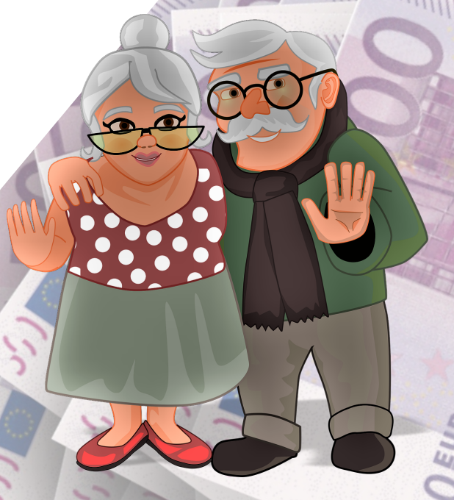

OHJELMA KLO 12.00-
- Yhteislaulu, Savolaisen laulu
- Eläkeliiton tervehdys
- Puumalan Äijäkuoro esiintyy
- Eläkeliiton Etelä-Savon piirin tervehdys
pj. Hannu Korhonen
- Puumalan kunnan tervehdys
- Puumalan Äijäkuoro esiintyy
- Teatteriesitys, EVAKKO, väliaika
- Päätössanat Eläkeliiton Puumalan yhdistys ry pj. Eeva-Liisa Luukkonen
- Arvonta

